Институт геологии ДНЦ РАН
Академия наук Чеченской Республики
Государственный природный заповедник Дагестанский
Чеченский государственный университет
Институт истории естествознания им. С.И. Вавилова РАН
Институт экологии горных территорий им. А.К. Темботова РАН
НИИ биогеографии и ландшафтной экологии ДГПУ
Прикаспийский институт биологических ресурсов ДНЦ РАН
Российский фонд фундаментальных исследований

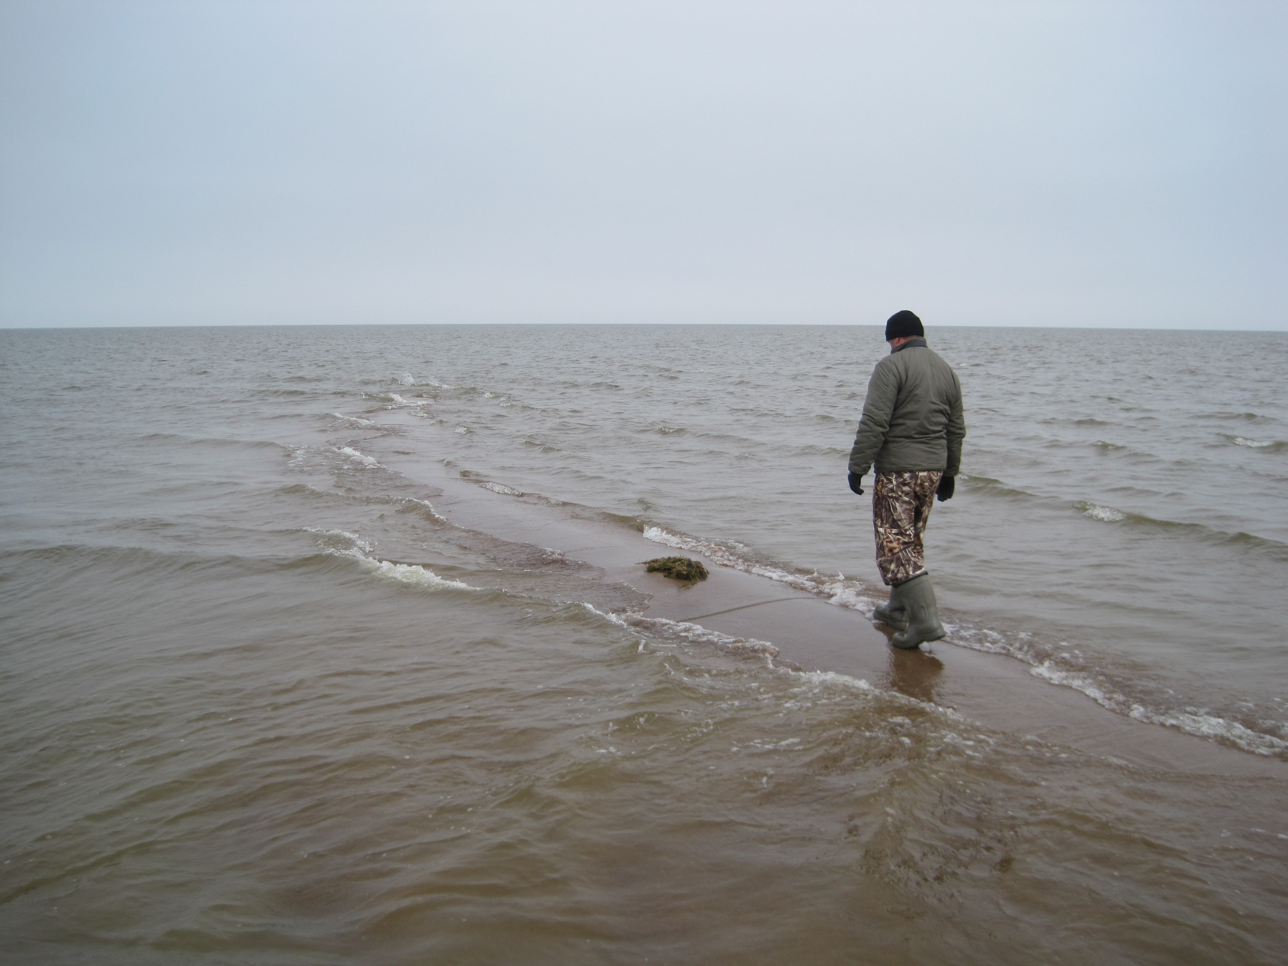
Всероссийская научно-практическая конференция

«250 лет научных исследований Каспийского региона»

Махачкала, Республика Дагестан, Россия
18-22 сентября 2019 г.

ИНФОРМАЦИОННОЕ ПИСЬМО №1

Уважаемые коллеги!

Приглашаем вас принять участие во Всероссийской научно-практической конференции «250 лет научных исследований Каспийского региона», посвященной первым экспедициям по исследованию Каспийского моря и прилегающих территорий, организованным Академией Наук во второй половине XVIII века.

Основные направления работы научной конференции:
- Изучение и охрана биологического и ландшафтного разнообразия Прикаспия.
- Гидрометеорология Каспийского моря.
- Географические и геологические исследования Каспийско-Кавказского региона.
- Каспий: палеогеография, современное состояние и прогноз изменений
- История научных исследований Каспийского моря.

Организационный комитет:
Мамаев Сурхай Ахмедович – врио директора Института геологии ДНЦ РАН, кандидат технических наук, сопредседатель.
Керимов Ибрагим Ахмедович – вице-президент Академии наук Чеченской Республики, доктор физико-математических наук, сопредседатель.
Куниев Курбан Муртузалиевич – директор Государственного природного заповедника Дагестанский.
Омаров Камиль Зубаирович – врио директора Прикаспийского института биологических ресурсов ДНЦ РАН, доктор биологических наук.
Темботова Фатимат Асланбиевна – директор Института экологии горных территорий им. А.К. Темботова РАН, доктор биологических наук, член-корреспондент РАН.
Атаев Загир Вагитович – проректор по научно-инновационной деятельности Дагестанского государственного педагогического университета, директор НИИ биогеографии и ландшафтной экологии, кандидат географических наук.
Джамирзоев Гаджибек Сефибекович – заместитель директора по научной работе Государственного природного заповедника Дагестанский, старший научный сотрудник Института экологии горных территорий им. А.К. Темботова РАН, кандидат биологических наук.
Снытко Валериан Афанасьевич – главный научный сотрудник Института истории естествознания и техники им. С. И. Вавилова РАН (ИИЕТ РАН), доктор географических наук, член-корреспондент РАН.
Черкашин Василий Иванович – главный научный сотрудник Института геологии ДНЦ РАН, доктор геолого-минералогических наук
Гайрабеков Умар Ташадиевич – декан факультета географии и геоэкологии Чеченского государственного университета, кандидат биологических наук.
Широкова Вера Александровна – зав. отделом Института истории естествознания и техники им. С. И. Вавилова РАН (ИИЕТ РАН), доктор географических наук.
Гагаева Зульфира Шерпаевна – ведущий научный сотрудник Академии наук Чеченской Республики, кандидат географических наук.
Тайсумов Муса Анасович – главный научный сотрудник Академии наук Чеченской Республики, доктор биологических наук.
Идрисов Идрис Абдулбутаевич – старший научный сотрудник Института геологии ДНЦ РАН, кандидат географических наук, научный секретарь.

Планируется очное и заочное участие. Заседания научных секций конференции будут проходить 18-19 сентября 2019 года в г. Махачкала, в Институте геологии ДНЦ РАН, ул. Ярагского, 75.
Регламентом конференции предусмотрены устные доклады до 20 мин. Заявленная тема доклада может изменяться автором по согласованию с оргкомитетом. Материалы конференции будут изданы к началу конференции и размещены в системе РИНЦ.
В рамках проведения конференции запланированы полевые экскурсии.
Просим вас в срок до 20 февраля
предоставить заявку, в которой указать:

Фамилия, имя, отчество, название доклада,
место работы и должность, адрес e-mail.
Данные необходимы для подготовки заявки на грант РФФИ.

Дополнительная информация, требования к оформлению докладов и датам их отправки будут сообщены в Информационном письме № 2 (март 2019 г.)
Заявки просим направлять научному секретарю оргкомитета И. А. Идрисову
caspian250@mail.ru
тел. +7-928-591-52-74

ВНИМАНИЮ УЧАСТНИКОВ КОНФЕРЕНЦИИ
1. Материалы публикуются в авторском варианте, с редакторской правкой.
2. Принимаются предложения по формированию круглых столов.
3. Рабочие языки – русский и английский.
Оргкомитет вправе отклонить заявку об участии в научном мероприятии, если:
а) тема доклада не соответствует научным направлениям конференции;
б) получена отрицательная рецензия организационного комитета;
в) истекли сроки подачи заявки на участие в конференции или материалов доклада.

Организационный взнос не предусмотрен. Условия участия в полевых экскурсиях будут сообщены в информационном письме №2. Актуальная информация по конференции на сайтах

Института геологии ДНЦ РАН igdncran.ru

Государственного природного заповедника Дагестанский dagzapoved.ru

КЛЮЧЕВЫЕ ДАТЫ
20 февраля 2019 г. – последний день приема заявок на участие в конференции;
31 марта 2019 г. – информационное письмо №2 с требованиями по оформлению докладов, а также условиям размещения участников конференции;
10 августа 2019 г. – последний день приема тезисов для публикации и приема предложений по организации круглых столов;
31 августа 2019 г. – информационное письмо №3; утвержденная программа конференции с полной информацией для участников.

ПРЕДВАРИТЕЛЬНЫЙ ПЛАН РАБОТЫ КОНФЕРЕНЦИИ
17 сентября – приезд и регистрация участников;
18-19 сентября – дни работы конференции;
20-22 сентября – экскурсии, отбытие участников.

С уважением,
Оргкомитет конференции

